**Gobs使用帮助手册**

目录

1 Laucher启动界面 1

1.1 项目管理 1

1.2 启动模块 2

2 LMGR观测系统 2

2.1 工区管理 2

2.2 GOBS设备添加和投放 5

3 RNM节点管理 7

3.1 GOBS参数状态监控 7

3.2 FTP管理 9

4 DMC 数据管理和QC 9

4.1 QC Plot 显示Segy 数据文件 9

4.2 抽取Segy 道集文件 13

# Laucher启动界面

## 1.1 项目管理

1. 新建工区

点击菜单File->New Project 选项和界面New Project 按钮弹出以下创建项目对话框，Project Name 输入项目名，Project Path 选择和输入项目保存的目录，点击Ok 按钮即创建工区。

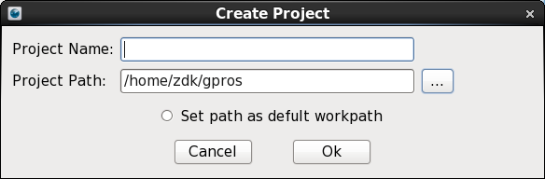

项目创建后，可以在对应目录下看到项目文件夹，这里例如项目名为testpro，其文件夹下的文件如下：

C:\Users\lsw\Desktop\pics\Screenshot.png

Data 文件夹为项目下载GOBS数据默认的下载路径；

testpro.db 为该项目创建的数据库，保存每个工区投放的GOBS设备列表信息；

testpro.download 为项目GOBS数据下载记录；

testpro.gpro为项目信息文件，里面保存项目标识 和项目中的工区列表；

work为工作文件夹，存放抽取道集作业和log日志记录文件。

1. 打开项目

如果想要打开的项目在历史记录里面，则可以从File->Recent Projects 选项或者主界面下方的Recent Projects 列表里面双击（或者右键Open）选择最近打开的项目打开；如果想要打开的项目不在最近工区记录里，点击主界面Open Project 按钮后，弹出文件对话框，从文件系统中选择 .gpro 项目文件打开。

## 1.2 启动模块

Gobs 包含三个模块：LineManager(LMGR) 观测系统模块、Remote Node Manager(RNM)节点管理模块和Data Manager & QC (DMC) 数据管理和质量控制模块。

启动模块需要先打开项目，打开项目后，模块会记录启动时的项目，使用模块时 ，模块操作相关的信息都记录保存在该项目文件下。可以从主界面选择模块对应的图标按钮点击启动（或者右键Run），也可以点击Module 菜单下模块对应的选项启动模块。

# LMGR观测系统

观测系统主要是根据SPS文件建立工区图，另外记录GOBS设备施工投放到接受点信息和状态。

## 工区管理

1. 创建工区

从sps文件读取工区炮检点信息系显示工区施工分布图，点击File->New Area 选项或者工具栏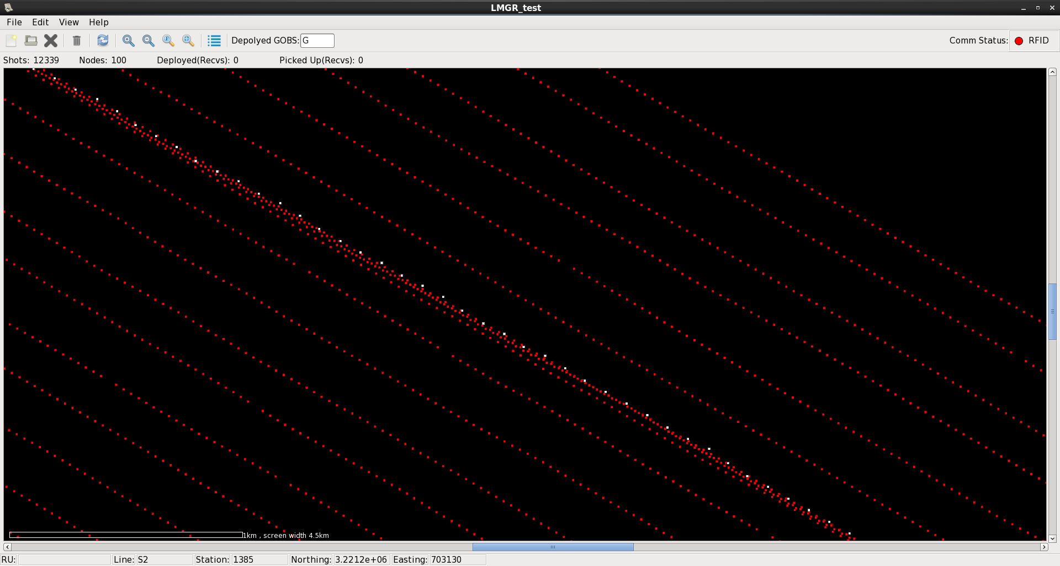New Area 按钮弹出创建工区对话框创建工区。

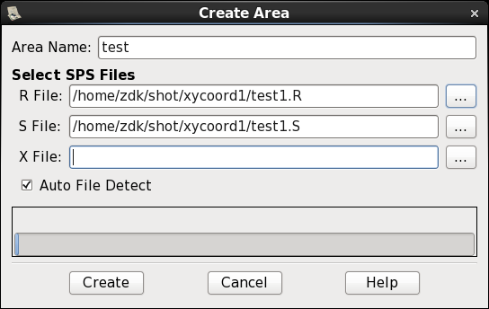

Area Name 为工区名，Select SPS Files 分别选择R、S和X文件，点击Create按钮即可创建工区，创建工区后默认打开显示，可以在主界面图像区看到工区分布图（下图所示）。



1. 打开工区

如果想直接打开已经建立的工区，点击File->Open Area选项或者工具栏Open Area 按钮，弹出工区列表对话框，选择想要打开工区打开。

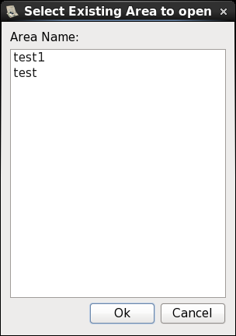

1. 关闭和删除工区

关闭当前工区，点击File->Close Current Area 或者工具栏Close Area 按钮关闭当前工区。

删除工区，点击File->Delete Area 选项或者工具栏Delete Area 按钮后，弹出工区列表，选中想要删除的工区，Ok 删除工区，如果删除的是当前工区，会先将工区关闭。

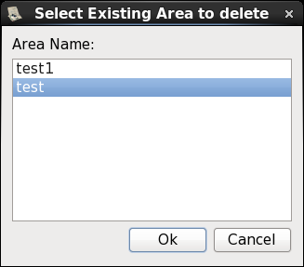

1. 更新工区

更新当前打开的工区包括:

* 1. 更新工区GOBS设备信息，包括更新设备信息列表，更新图像显示，设备统计信息等，点击File->Refresh Current Area或者工具栏按钮刷新；
  2. **更新工区SPS文件，有两种模式**：一种是替换原先的SPS文件，更新为新的SPS文件，这种模式需要选择输入新的R和S文件（X文件可选）；另外一种是合并SPS文件，即将新的SPS文件和原先的文件合并，以线为基本数据单位，如果新的文件存在某条线数据，则该条线信息更新为新的文件的数据，如果没有则保留原来的数据。另外更新炮点投放信息，保存在S文件最后一个字符（0和1表示是否放炮），所以这种模式只需要选择S文件更新即可。两种模式都是通过点击File->Update Current Area(SPS) 选项，弹出更新工区SPS对话框（如下图），选输入SPS文件更新工区。

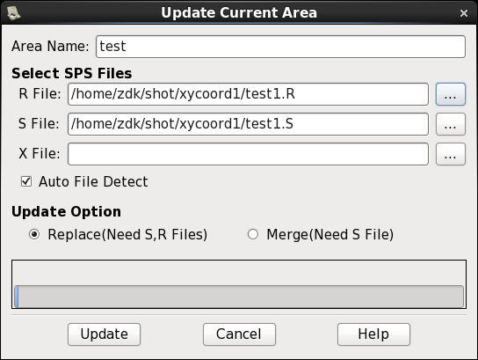 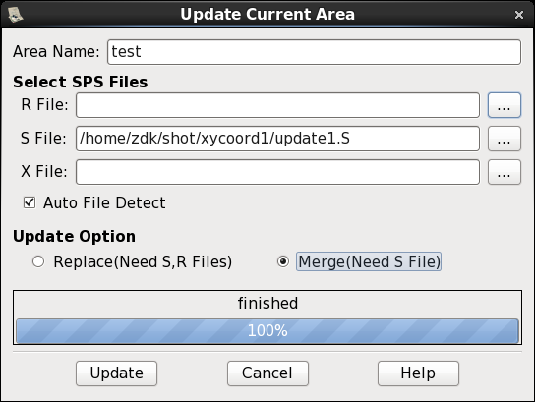

替换SPS文件更新工区 合并S文件，更新炮点信息

**替换SPS文件**是将原先的文件删除，替换为新选择的文件作为工区的SPS文件。**合并SPS 文件**-其实是S文件，将选择的S文件信息合并到原先文件中。合并后，更新后的炮点为标识为放过炮，下图中青色部分炮点即为更新放过炮。

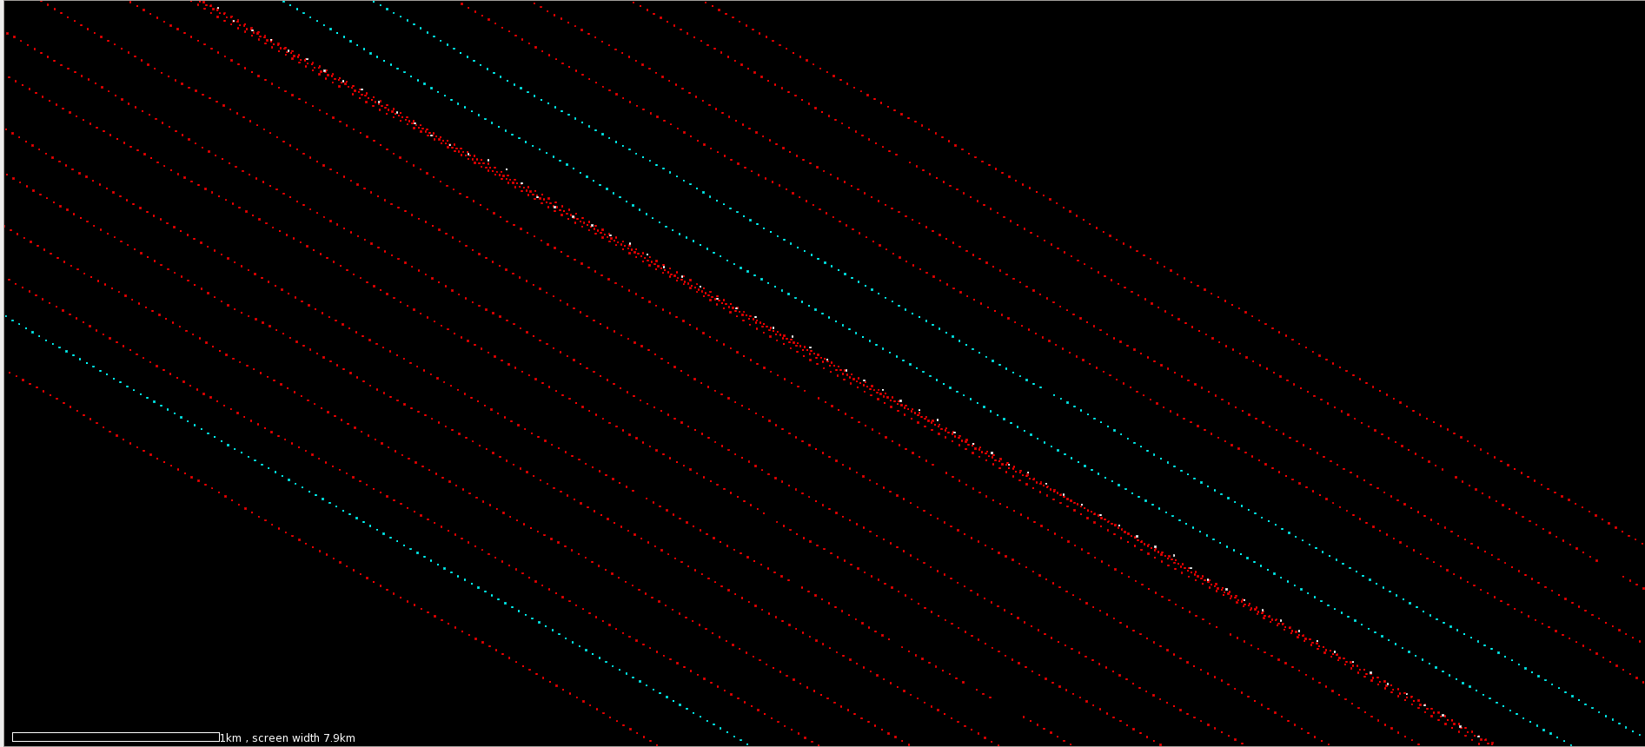

## GOBS设备添加和投放

1. 添加GOBS设备

原始工区里面没有任何GOBS设备，需要添加后才能投放到接收站点上。点击Edit->Configure Deployments System 选项配置RFID射频设备扫描GOBS设备标签添加GOBS，或者手动添加GOBS设备。RFID 扫描和手动添加页面分别如下：

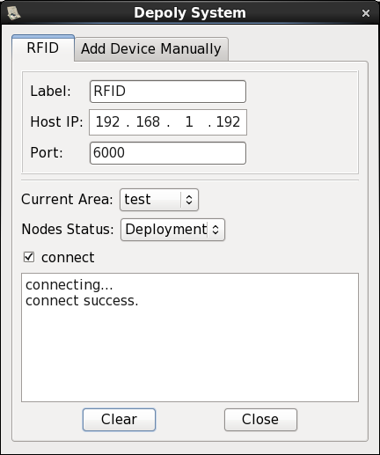 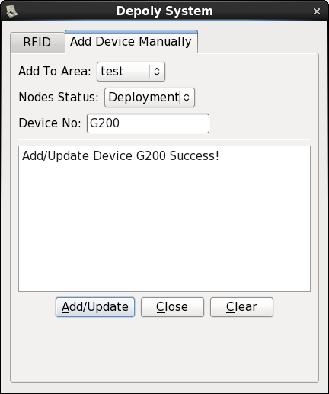

RFID扫描设备配置 手动添加设备

RFID扫描输入设备IP地址和端口号，勾选connect 按钮即连接上设备后看，connect success 提示信息表示连接成功，另外工具栏右侧RFID通信状态C:\Users\lsw\Desktop\pics\Screenshot-2.png 标记为绿色（断开为红色）则表示连接上。设备连接后，使用RFID扫描GOBS标签，即将GOBS设备添加到对应的工区。可以在Edit->RN Deployments 选项或者工具栏Show RN Deployments 按钮显示查看GOBS信息。

手动添加GOBS设备，在手动添加设备页面输入添加的设备编号，点击Add/Update 按钮添加或者更新设备，如果该工区存在此设备，则只是更新GOBS设备状态（Deployment投放、Pick Up 回收和Both 投放回收状态），如果没有此设备，则添加此设备的一条记录。设备信息都在RN Deployments 设备信息列表中显示查看。

添加设备后，RN Deployments 中记录设备名称和状态，但是此时GOBS没有关联到具体的接收站点，线号和站点号都为0，显示如下：



1. 投放GOBS设备

投放GOBS设备是根据实际施工情况将GOBS设备与对应的接收站点关联。添加设备后，点击Edit->Assign RNs to Stations 选项弹出设备投放编辑对话框（如下图），Current Area 为编辑的工区，Update Device更新设备，当添加新的设备时，通过此按钮更新设备列表信息。Unassigded RNs 列表表示工区未投放的设备列表，其右侧为工区接收线和每条线对应的接收站点，选中左侧未投放的设备，点击右向箭头移动到右侧对应的接收站点中，并通过上下箭头调整到该条线中对应的站点。

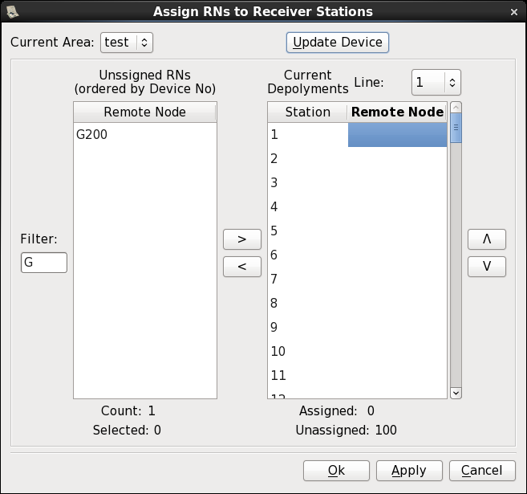

GOBS设备投放编辑

设备投放到接收站点后，可以看到RN Deplyments 设备信息表中GOBS增加线号、站点号和坐标等信息。



另外图像显示站点设备的投放、回收和下载状态，使用对应颜色显示。如下图黄色接收点表示该接收点已经投放设备。

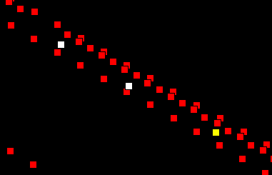

# RNM节点管理

RNM模块提供实时监控显示GOBS节点参数状态和Ftp下载数据的功能，下面分别介绍两种功能的使用。

## 3.1 GOBS参数状态监控

首先，需要建立需要监控的GOBS设备图像表，即设置查询和显示的设备IP地址范围。点击File->Set Search IP Scope 选项或者工具栏C:\Users\lsw\Desktop\pics\Screenshot-6.png按钮弹出搜索IP设备对话框。输入需要监控的设备的IP地址范围，设置合适的最大通信等待时间，点击Search 搜索按钮搜索IP地址范围内的所有设备。设备列表中State 栏显示该设备的连接状态，N\A表示不可连接，Connected 表示设备连接上。

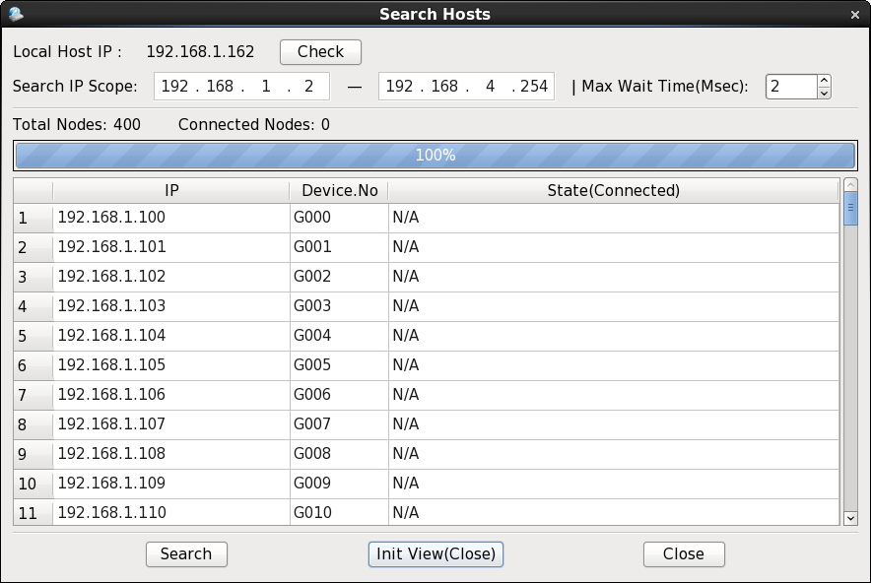

设备IP范围搜索对话框

搜索完成后，点击Init View 初始化图像显示按钮，所有设备参数状态图像化显示。

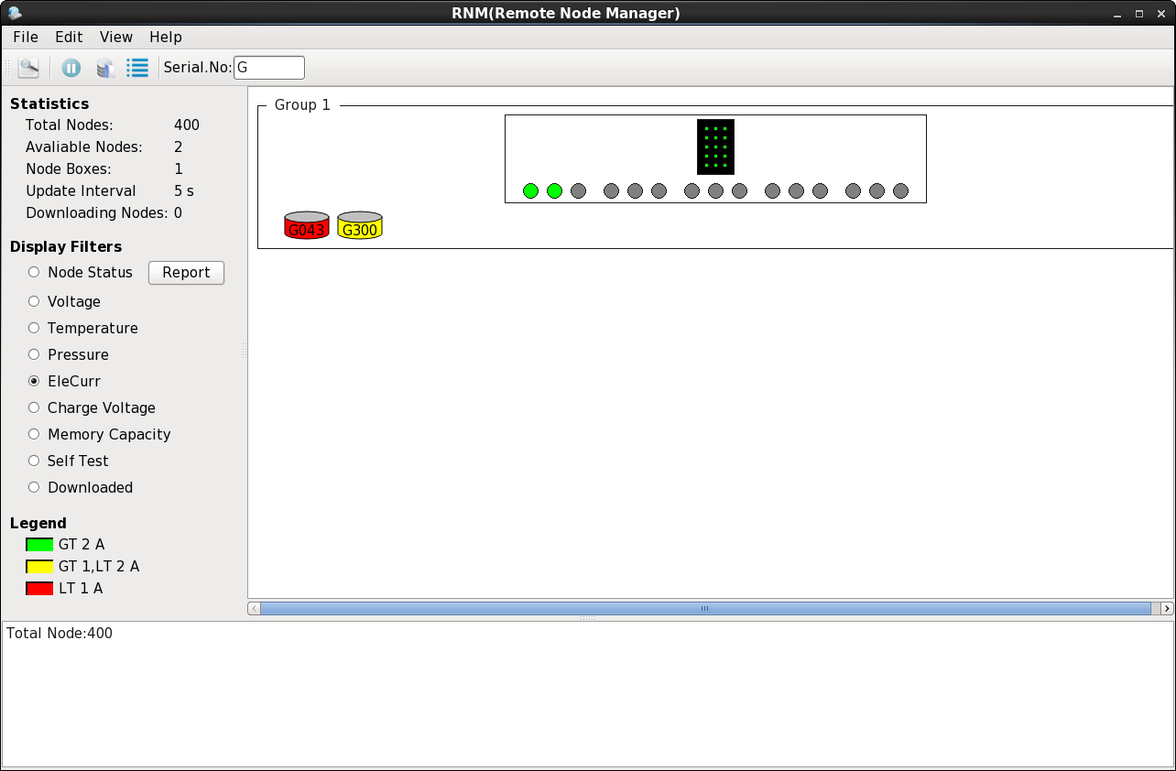

当前参数图例

设备信息统计信息

**设备图像区**

**切换显示参数**

图像右侧Display Filters点击按钮切换GOBS显示参数，Statistics 显示所有设备的统计信息。右侧中央图像区以分组的形式图形化显示所有设备，设备颜色表示当前参数的状态，状态代表的意义或者参数值范围可以在侧边栏Legend 图例框内看到颜色图例，每种颜色代表的参数范围可以在点击Edit->Limit选项设置。

参数刷新可以通过Edit->Start/Stop Update 选择按钮或者C:\Users\lsw\Desktop\pics\Screenshot-6.png工具栏按钮来停止或启动。刷新时间间隔可以通过Edit->Update Status Interval 选项设置。

如果想要查看所有设备的参数信息，可以点击View->Show Status Report 或者工具栏C:\Users\lsw\Desktop\pics\Screenshot-6.png按钮显示参数列表（如下图）。

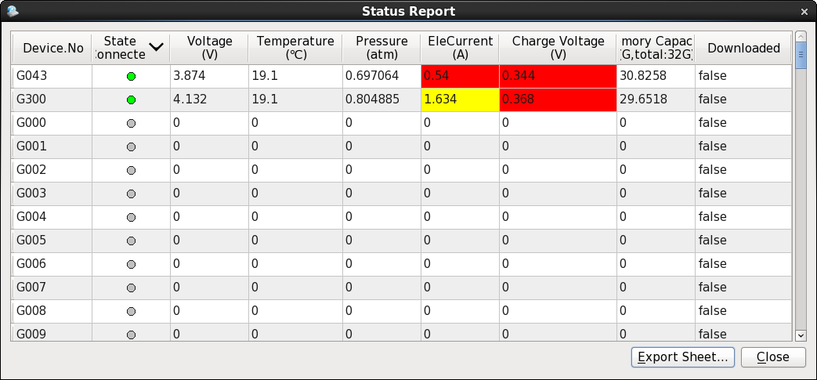

GOBS设备参数表

## 3.2 FTP管理

GOBS FTP相关管理操作包括下载文件、清除设备内存、设置采样率以及刷新等。点击Edit->Node Ftp Manager 选项或者工具栏C:\Users\lsw\Desktop\pics\Screenshot-6.png按钮弹出Ftp操作管理界面（如下图），

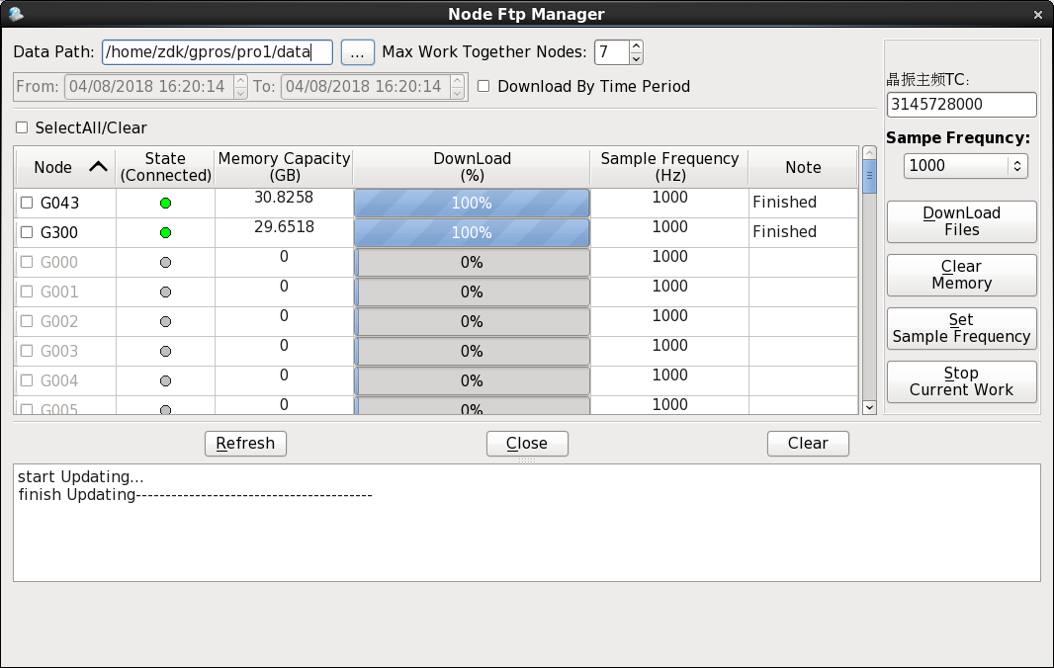

Ftp管理面板初始化时，会更新全部链接上的GOBS节点，查询节点Ftp服务器的文件信息列表，统计本地下载文件，计算GOBS容量和下载进度，读取显示采样率等。显示管理面板后可以点击Refresh 按钮再次刷新。

右侧按钮分别对应三种操作：Download Files下载文件、Clear Memory清除内存、Set Sample Frequency 设置采样率。执行前，先在左侧列表中勾选需要操作的GOBS设备，然后点击对应按钮执行。

以上操作除了下载文件，其他操作都是瞬时操作，不怎么耗费时间。下载操作进度可以在表中Download 一栏显示。下载数据保存目录在Data Path 输入框中设置，如果是按照时间段下载数据文件，下载对应时间段内的数据文件可以通过够勾选 Download By Period 按钮，然后在时间输入框中输入想要下载的时间范围，点击下载后就可以只下载该时间范围内数据文件了。

由于以上操作，包括Refresh 刷新都是在Ftp操作相关的对象实现，而Ftp负责操作对象属于单独的一个子线程中，故可以设置合适的最大工作节点数，即Max Work Togather Nodes 代表同时工作的线程数，使多个节点同时并行执行，提高效率，特别是下载时候很有用。

# DMC 数据管理和QC

## QC Plot 显示Segy 数据文件

1. **打开文件显示**

根据GOBS抽取生成的Segy 数据文件特点，QC提供显示一分量和四分量数据两种方式。点击File->Open Seg-Y File 选项或者工具栏C:\Users\lsw\Desktop\pics\Screenshot-7.png按钮，弹出打开文件对话框（如下图）。

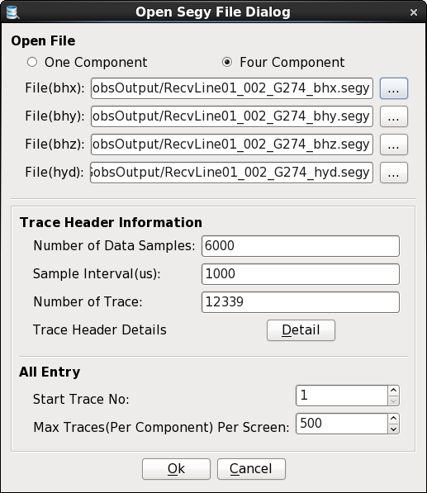

打开Segy 文件对话框

点击One Component 或者Four Component 按钮切换显示一分量或者四分量。以显示四分量文件为例，选择文件后，会自动打开文件，获取卷头信息，包括采样率、采样间隔以及文件总的道数等（如打开面板所示）。点击面板上的Detail按钮，可以查看3200字节文本卷头和400个字节卷头，显示如下：

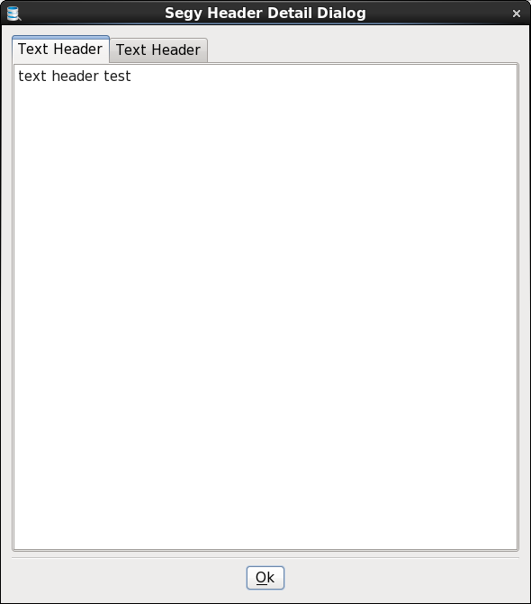 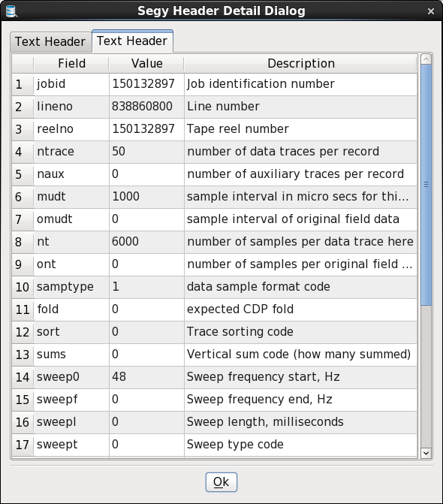

3200 字节文本卷头 400字节卷头（BinaryHead）

得到总的道数后，显示道集划分根据Start Trace No 显示起始道和Max Traces Per Screen 每次显示多少道（一个文件）划分显示道集和每个道集范围。点击Ok 按钮后开始根据当前道集范围读取数据显示。显示效如下：

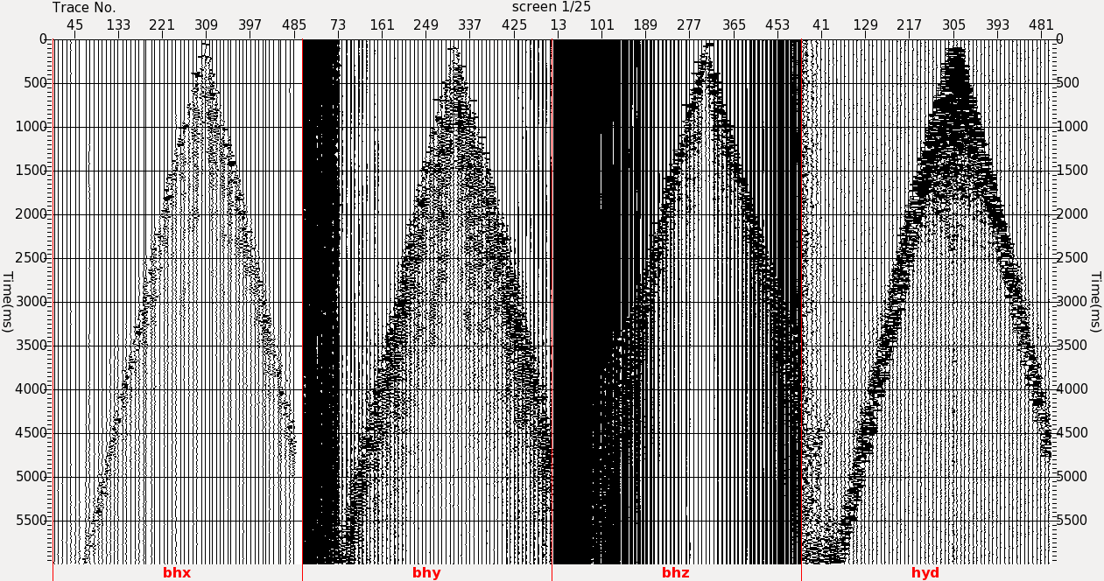

四分量共检波点道集数据显示

1. **图像调节控制**

图像参数调节，点击工具栏C:\Users\lsw\Desktop\pics\Screenshot-7.png按钮或者Tools->Display Option 选项，显示图像参数调节面板，可以对当前图像参数控制。面板分为了调节图像和调节刻度相关的两页：

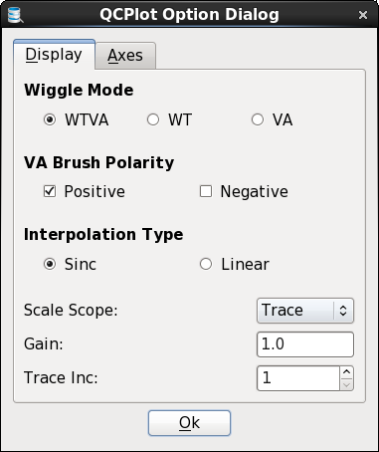 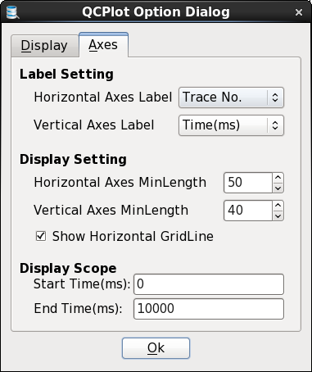

显示参数调节-图像 显示参数调节-刻度

图像参数：

1. Wiggle Mode 波形模式：WT，波形图；VA变面积图；WTVA 波形图和变面积图混合；
2. VA Brush Polarity: 显示VA图时笔刷填充的方向，有正有负，或者正负同时填充；
3. Interpolation Type 插值类型：有两种插值方法，Sinc 插值和Linear线性插值；
4. Scale Scope 最大值计算范围：有两种模式：Global全局模式，表示根据全局最大值计算波幅度；Trace 表示每一道根据改道的最大值计算波幅度。
5. Gain 增益；
6. Trace Inc 道间距：调节显示道之间的增量间隔。

刻度参数：

1. Label Setting 设置刻度名称: Horizontal Axes Label 设置水平刻度坐标名称，Vertival Axes Label 设置纵向刻度坐标名称；
2. Display Setting 设置刻度标记间距：Horizontal Axes MinLength 水平刻度标识最小间距，

Vertical Axes MinLength 纵向刻度标记最小间隔，Show Horizontal GridLine 表示是否显示水平网格线；

1. Display Scope 纵向显示时间范围：设置显示从Start Time 起始时间到 End Time 结束时间范围。、
2. **道集切换和缩放**

前面说到根据总的道数、显示起始道和每个道集最大道数划分道集，划分后初始化显示从起始道开始第一个道集，之后可以通过工具栏C:\Users\lsw\Desktop\pics\Screenshot-7.png上一个道集和 C:\Users\lsw\Desktop\pics\Screenshot-7.png下一个道集切换道集显示。通过点击C:\Users\lsw\Desktop\pics\Screenshot-7.png按钮弹出道集输入对话框，输入想要显示的道集显示到特定的道集。

缩放通过工具栏C:\Users\lsw\Desktop\pics\Screenshot-7.png放大和 C:\Users\lsw\Desktop\pics\Screenshot-7.png恢复按钮实现。点击后在图像上拖动想要显示的图像范围释放即放大显示该范围，如果拖动范围过小，或者是点击一下则图像恢复原始大小。点击C:\Users\lsw\Desktop\pics\Screenshot-7.png按钮图像也会恢复原始大小。

1. **道头分析**

想要查看某一道的道头信息，点击工具栏C:\Users\lsw\Desktop\pics\Screenshot-7.png按钮，然后在图像上点击拾取想要查看的道，图像会标记该道，并且弹出对话框显示该道道头详细信息，如下图所示：

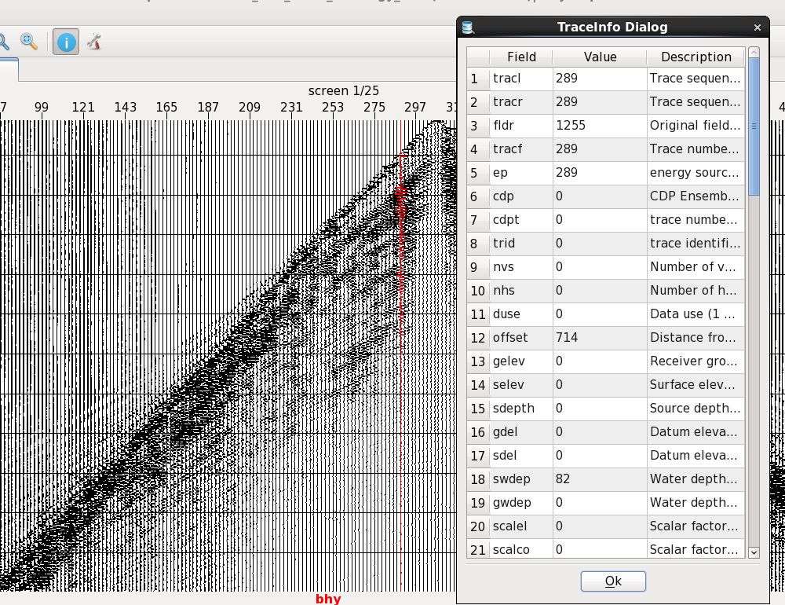

## 4.2 抽取Segy 道集文件

抽取道集分为两种抽取方式：共检波点道集和共炮道集两种格式文件抽取。点击File->Export Seg-Y Data 选项，显示抽取道集作业参数对话框，两种抽取方式作业参数面板如下：

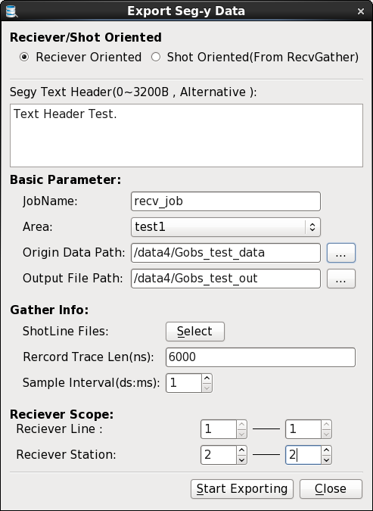 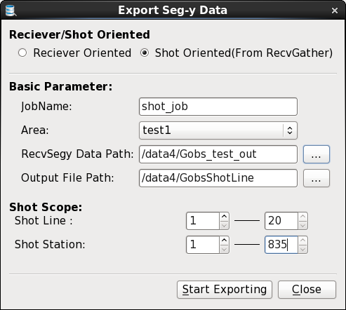

抽取共检波点道集作业参数 抽取共炮点道集作业参数

共检波点参数：

1. Basic Paramter 基本参数： JobName 名称，点击Start Exporting 提交参数后，作业参数保存在项目work目录下以JobName 命名的作业文件中。Area 抽取数据使用的工区，

Origin Data Path 原始数据存放的目录，Output File Path 输出文件目录；

1. Gather Info 抽取数据的道集信息：ShotLine File 炮线文件，点击 Select 按钮进行选择。Record Trace Len ，每一道的样点数。Sample Interval 采样点时间间距，单位：ms;
2. Reciever Scope 处理的接收点范围：两个限定范围，Reciever Line接收线范围，Reciever Station 接收点限定范围；

点击提交后可以在项目work目录下看到作业参数文件。

共炮点数据实在共检波点数据文件基础上排序抽取的，其参数如下：

1. Basic Parameter 基本参数：与共检波点参数类似，不过输入数据即RecvSegy Data Path 为共检波点数据的目录，里面存放共检波点数据文件；
2. Shot Scope：抽取的炮点范围，Shot Line 为线号范围，Shot Station为炮点范围。

作业提交给ExportSegyProgram 程序运行，提交后可以查看该进程状态。在DMC 模块主界面DataManager 页可以看到作业列表，双击作业或者右键Show Log 可以查看作业运行的日志。日志可以通过Refresh 按钮手动刷新或者勾选Auto refresh 根据设置的刷新时间自动刷新。

另外通过右键Resubmit 可以再次提交作业。

